Fecha: 13 de mayo de 2014

Boletín de prensa Nº 1029

IMPORTANTES LOGROS EN LA AGENDA SOCIAL DE PASTO

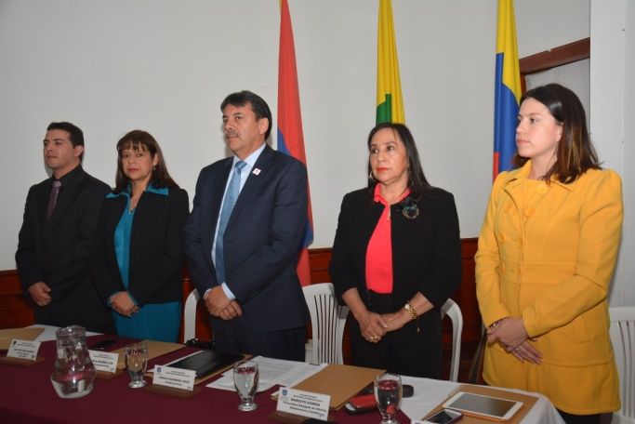

En la instalación del segundo Consejo de Política Social, el alcalde Harold Guerrero López expuso los avances en reducción de pobreza y pobreza extrema que en Colombia es liderada por el municipio de Pasto, según informe entregado por el Departamento de Planeación Nacional y el DANE, donde la población en situación de pobreza entre los años 2011 y 2013 se redujo en -24.88% lo que significa que aproximadamente 38.427 conciudadanos abandonaron esta situación.

Así mismo, dio a conocer que en pobreza extrema (estado más severo de pobreza y se da cuando las personas no pueden satisfacer varias de las necesidades básicas para vivir como: alimento, agua potable, techo, sanidad y cuidado de la salud), Pasto disminuyó del 8.8% en 2011 a 4.4% en 2013 representando una disminución del 50% y que en términos poblacionales significa que de 36.682 personas en esta condición en 2011, se redujo a 18.871 personas en 2013. “Según el informe que fue publicado por el DNP y el DANE, existen claras evidencias de que las acciones y políticas que esta administración implementa en el municipio han ayudado, desde lo local, a mejorar la calidad y nivel de vida de los habitantes de Pasto”, precisó el mandatario.

Dentro de esta jornada se aprobó la conformación del Comité de Inclusión Productiva de Pasto que busca la generación de empleo en el Municipio a través de la Secretaría de Desarrollo Económico por considerarse fundamental para el desarrollo de la agenda social de sus habitantes, así lo dio a conocer el secretario de esta dependencia, Armando Miranda Vela.

El director de Invipasto, Mario Enríquez Chenas socializó la creación de la Mesa Territorial de Acompañamiento Social al programa de vivienda gratuita liderada por el Instituto de Valorización Municipal y que busca analizar y dar solución a las necesidades inmediatas de las familias beneficiadas de los distintos proyectos de vivienda y donde se asumió el compromiso por parte del Invipasto para entregar informes permanentes sobre el avance de esta mesa a los integrantes del Consejo de Política Social.

A su vez, la secretaria de Bienestar Social, Laura Patricia Martínez Baquero dio a conocer los avances de la conformación del Consejo de Infancia del Municipio que se encuentra integrado por 25 niños y niñas entre los 8 y los 13 años representantes de los grupos poblacionales como escuelas deportivas, comunidades indígenas, sector rural, urbano, entre otros, y avalado por Decreto 0025 del 22 de enero de 2014.

Contacto: Secretaria de Bienestar Social, Laura Patricia Martínez Baquero. Celular: 3016251175

PRIMERA AUDIENCIA PÚBLICA DE RENDICIÓN DE CUENTAS CONTRATO PLAN NARIÑO

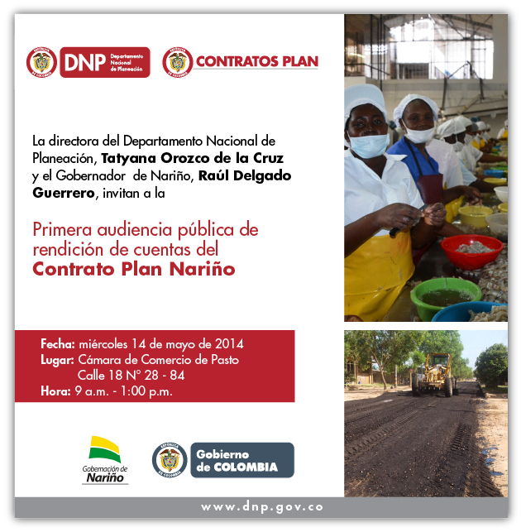

La directora del Departamento Nacional de Planeación, Tatyana Orozco de la Cruz, presidirá la primera audiencia pública de rendición de cuentas del Contrato Plan Nariño este miércoles 14 de mayo en la Cámara de Comercio de Pasto a partir de las 9:00 de la mañana. El evento donde asistirá el alcalde de Pasto Harold Guerrero López, contará con la presencia del Gerente del Contrato Plan de Nariño Juan Carlos Caiza, quien expondrá la histórica inversión que ha hecho el Gobierno Nacional en esta zona del país.

En el caso de Pasto, entre los proyectos priorizados por el Gobierno que se encuentran aprobados y financiados con recursos de regalías están: La construcción de la tercera fase del acueducto multiveredal de Santa Bárbara que tiene un costo de $3.703 millones, de los cuales el Municipio de Pasto aporta la suma de $1.127 millones y con el cual se beneficiará a 8 veredas, 4 de Pasto y 4 de Tangua, mejorando las condiciones de vida de más de 3.000 personas.
El mejoramiento de la transitabilidad vial rural de los Municipio de Pasto y Tangua, Nariño, Occidente con un costo de $11.643 millones, de los cuales el Municipio de Pasto aporta la suma $1.060 millones. Incluye la ejecución de tres componentes: Pavimentación y mejoramiento vía Santa Bárbara – Tangua; pavimentación San Fernando - Cabrera y, Pavimentación y mejoramiento vía de acceso a Jongovito. El proyecto se encuentra en etapa contractual por parte del Municipio de Pasto.

Otro de los proyectos logrados con apoyo del Gobierno es la construcción y dotación del hospital de baja complejidad tipo 1D en el municipio de Pasto con un costo total de $ 20.169 millones, de los cuales el Gobierno Nacional aporta la suma de $17.666 millones y la diferencia el Municipio de Pasto representados en el valor del lote y los estudios de preinversión.

En cuanto al mejoramiento de la infraestructura de alcantarillado y acueducto, incluye la construcción de cuatro componentes: Interceptor Chapal carrera 4, calle 12b, calle 12a y carrera 9 (componente sanitario); interceptor Chapal carrera 4, calle 12b, calle 12a y carrera 9 (componente pluvial); Optimización red de acueducto carrera 4, calle 12b, calle 12a, y carrera 9 Chapal y, colector separado cra 33 vía acceso CAM Anganoy última etapa. Tiene un costo total de $ 6.795 millones, de los cuales el Municipio a través de EMPOPASTO SA ESP aportó la suma de $1.751 millones y el $5.044 millones por parte del Gobierno Nacional.

Existen otros proyectos que a la fecha se están estructurando para ser presentados y viabilizados por el OCAD del Pacífico, con la aclaración que los mismos cuentan con la respectiva financiación: Construcción y mejoramiento de las vías y espacio público en el entorno al intercambiador vial Agustín Agualongo, con un costo preliminar de $3.200 millones.

SECRETARÍA DE TRÁNSITO MANTIENE MEDIDA DE PICO Y PLACA EN PASTO

La Alcaldía de Pasto a través del Decreto 0230 del 13 de mayo de 2014, establece restringir el tránsito de vehículos automotores en toda la ciudad de lunes a viernes, en el horario comprendido ente las siete y treinta de la mañana (7:30 a.m.) y las siete y treinta de la noche (7:30 p.m.), de acuerdo a la programación que se indica en el presente decreto, así lo manifestó el secretario de Tránsito Guillermo Villota Gómez quien explicó que la medida de pico y placa se mantiene para el municipio.

Para más información al respecto consultar el siguiente link: http://www.pasto.gov.co/index.php/decretos/decretos-2014?download=5854:dec_0230_13_may_2014​

Contacto: Secretario de Tránsito y Transporte, Guillermo Villota Gómez. Celular: 3175738406

ENTREGARÁN PRIMERAS VIVIENDAS GRATUITAS

Este jueves 15 de mayo a las 9:30 de la mañana, en la Urbanización San Sebastián la Primera Dama de la Nación, María Clemencia Rodríguez de Santos y el Ministro de Vivienda, Ciudad y Territorio, Luis Felipe Henao Cardona, entregarán más de 500 viviendas del Programa Nacional de Vivienda Gratuita que actualmente se desarrolla en el Municipio de Pasto.

El Director de INVIPASTO, Mario Enríquez Chenas manifestó que después de contar con la aprobación de Fidubogotá, se hará la entrega formal de los inmuebles a los beneficiarios previamente seleccionados por el Gobierno Nacional. Igualmente informó que estos proyectos están en su etapa final de ejecución y que actualmente se adelantan trámites de escrituración de las viviendas adjudicadas para seguir entregando unidades residenciales en la medida en que se vayan cumpliendo estos trámites.

Por último el funcionario Enríquez Chenas indicó que “estos programas de vivienda gestionados por la actual Administración Municipal, han impactado de manera positiva en la economía local, situación que se ve reflejada en los indicadores económicos reportados recientemente por el DNP, donde la cifra de la tasa de desempleo ha disminuido notablemente, así como los índices de pobreza y de pobreza extrema, donde hay una reducción entre el 2011 y 2013, del 24.88% al 50% respectivamente”.

Contacto: Director INVIPASTO, Mario Enríquez Chenas. Celular: 3122572339

CONSTRUCCIÓN DE BIBLIOTECA PÚBLICA COSTARÁ MÁS DE $440 MILLONES

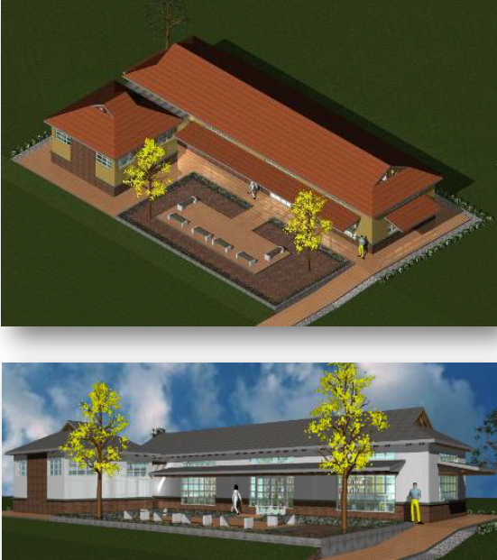

El secretario de Infraestructura de la Alcaldía de Pasto, Jhon Fredy Burbano Pantoja, dio a conocer algunas de las especificaciones técnicas que tendrá la nueva Biblioteca Pública del barrio La Floresta en la comuna 10, proyecto que fue gestionado por el alcalde Harold Guerrero López a través del Ministerio de Cultura y que beneficiará a los habitantes del sector y los próximos residentes de los proyectos de vivienda gratuita.

El funcionario explicó que la obra tendrá un área de construcción de más 400 metros cuadrados de los cuales 153 M2 serán para la zona de biblioteca, una plazoleta de 45 M2, áreas de circulación de 180 M2 y sector de servicios de 39 M2. De igual forma, la estructura será equipada con elementos de oficina como sillas para niños y adultos, mesas de lectura, estantería para libros y revistas, archivadores, cojines multifuncionales; entre otros elementos.

Más de $440 millones de pesos se invertirán en la construcción y dotación de la biblioteca cuyos trabajos se extenderán por cuatro meses. “Estamos esperando la visita de profesionales de infraestructura del Ministerio de Cultura para que evalúen las condiciones del sitio así como los documentos que se requieren y con esto iniciar las actividades”, precisó el secretario.

Contacto: Secretario de Infraestructura, Jhon Fredy Burbano Pantoja. Celular: 3166901835

DESCUBREN BARES DISFRAZADOS COMO RESTAURANTES

Funcionarios de la Subsecretaría de Convivencia y Derechos Humanos de la Secretaría de Gobierno de la Alcaldía de Pasto, descubrieron una nueva modalidad de discotecas y bares que son disfrazadas como restaurantes en la zona rural del municipio.
Según habitantes del corregimiento de Cabrera en donde se cumplió un operativo, los fines de semana son varios los establecimientos comerciales que en horas del día funcionan como restaurantes y en la noche lo hacen como bares y discotecas permitiendo la ingesta de alcohol a menores de edad. En este sentido, el secretario de Gobierno Gustavo Núñez Guerrero, reveló que durante el operativo nocturno se logró aprehender a más de once menores de edad entre los 13 y 16 años que fueron sorprendidos consumiendo licor a altas horas de la noche.

El funcionario llamó la atención de los padres de familia y advirtió que cualquier establecimiento comercial en la zona urbana y rural del municipio que sea sorprendido en esta modalidad, permitiendo la ingesta de bebidas embriagantes a menores de edad serán sellados inmediatamente y sus propietarios multados.

La comunidad del corregimiento de Cabrera, agradeció la gestión de la Administración Local a través de la Secretaría de Gobierno en donde también fueron inmovilizados automotores y motocicletas cuyos propietarios no tenían los documentos reglamentarios y algunos estaban en avanzado estado de embriaguez.

Contacto: Secretario de Gobierno, Gustavo Núñez Guerrero. Celular: 3206886274

TALLERES LÚDICO MÚSICALES CON NIÑOS Y NIÑAS

La Alcaldía de Pasto a través de la Subsecretaria de Convivencia adelanta talleres lúdicos musicales con los estudiantes de la Institución Educativa Municipal INEM de Pasto sede 3 ubicada en la zona céntrica del municipio. Esta actividad es realizada dentro del Programa Itinerancias Musicales con el acompañamiento de la fundación Musical Bambarabanda.

La Subsecretaria de Cultura Ciudadana Magda Cadena, informó que en esta oportunidad se Inició a trabajar con los niños y niñas de grados menores. “La intención es trabajar durante una semana para consolidar una canción a partir de las historias que cada niño y niña aporten al grupo, para luego presentarla a los diferentes medios locales con el propósito de generar en los menores de edad un sentido de pertenencia de sus costumbres y cultura”. Manifestó la Subsecretaria de Cultura Ciudadana, Magda Cadena,

La actividad es acompañada por la fundación musical Bambarabanda, que tiene como propósito realizar proyectos artísticos y culturales que impulsen y fortalezcan el desarrollo social, la memoria histórica y los elementos que identifican a las regiones, ante la nación y el mundo.

Contacto: Subsecretaria de Cultura Ciudadana, Magda Cadena Jiménez. Celular: 3206988725

CAPACITACIÓN SOBRE PRESUPUESTO MUNICIPAL Y PROCESO PLANIFICADOR

La Alcaldía de Pasto, a través de la Secretaría de Desarrollo Comunitario invita a los presidentes de Juntas de Acción Comunal, presidentes de Asojuntas, ediles y ciudadanía en general, a la capacitación sobre “Presupuesto y Proceso Planificador” que se llevará a cabo este sábado 17 de mayo a partir de las 8:00 de la mañana en el auditorio del Instituto Técnico Superior Industrial Municipal ITSIM, para dar cumplimiento a la etapa formativa de la Metodología de Presupuesto Participativo.

Contacto: Secretaria de Desarrollo Comunitario (e), Andrea Lozano Almario. Celular: 3165791985

DISEÑARÁN PLAN DE ACCIÓN PARA CONTRARRESTAR VIOLENCIA CONTRA LA MUJER

En la finalización de la primera jornada del taller sobre Violencia Basada en Género realizado en el marco del programa “Caracolas de Escucha y Creatividad” del Ministerio de Protección Social a través de la Fundación Mujer Arte y Vida, MAVI de Cali y la Oficina de Género de la Alcaldía de Pasto, se concluyó que se deben trabajar acciones para transformar el imaginario colectivo donde la mujer no figure como propiedad del hombre.

Además, se modificará el manejo que las instituciones dan a la difusión de los derechos y las leyes que buscan la igualdad de condiciones para mujeres y hombres, así lo manifestó la representante de Ministerio de Protección Social y de la Fundación Mujer Arte y Vida, MAVI de Cali, Margarita Londoño.

Por su parte la jefe de la Oficina de Género Silvia Stella Meneses Camino, manifestó que en un próximo encuentro se definirán las acciones a implementar y el público al cual se va a dirigir el taller para lograr que todo el proceso de construcción contrarreste las principales formas de violencia contra la mujer que se producen en el municipio.

Contacto: Jefe Oficina de Género, Silvia Stella Meneses Camino. Celular: 3216468444

ESTE SÁBADO EMPOPASTO AL BARRIO EN EL SECTOR DE SANTA MÓNICA

Este sábado 17 de mayo Empopasto al Barrio se traslada al sector de Santa Mónica con el propósito de estar más cerca a la comunidad. Los habitantes de la zona, podrán asistir a la jornada programada para crear espacios de participación en donde los usuarios del sistema de acueducto y alcantarillado atenderán peticiones, quejas, reclamos y darán a conocer la orientación sobre acuerdos de pago.

El evento que iniciará a las 9:30 de la mañana, se realizarán las inscripciones para el concurso de pintura infantil en el polideportivo del barrio Santa Mónica; así mismo, se llevará a cabo revisiones domiciliarias y limpieza de alcantarillados y sumideros.

Los moradores del sector podrán participar de las actividades lúdicas y recreativas dirigidas a niños, niñas, jóvenes y adultos, las cuales empezarán a las 10:00 de la mañana. Entre los actos programados están: El concurso de pintura, bailoterapia, rifas y entrega de premios a usuarios cumplidos.

Contacto: Coordinadora de comunicaciones EMPOPASTO, Liliana Arévalo. Celular: 3017356186

Pasto Transformación Productiva

María Paula Chavarriaga Rosero

Jefe Oficina de Comunicación Social
Alcaldía de Pasto

